***NEWS RELEASE***　　　　　　　　国土交通省 神戸運輸監理部

海事振興部 船員労政課

令和７年７月１４日資料配布



こうべぇ

普段知らない「海」の大切さを職員が伝えました

～海に関わる仕事、船や港の重要性を小中学生に紹介～

我が国の経済活動が海上輸送に大きく依存している中、海運・船員・港運・造船・舶用工業等の担い手である「海事人材の確保・育成」は喫緊の課題です。

神戸運輸監理部では、海事思想の普及と海事人材の確保・育成を目的として、７月３日に神戸市立吉田中学校、４日に同塩屋小学校にて出前講座を実施しました。

四面を海に囲まれた日本で、国の経済や私たちの生活を支える海運・港運や造船等は大切な産業であるものの、一般的な認知度はあまり高くありません。神戸運輸監理部では、次世代を担う子どもや若者に「海」「船」「港」への理解を深めて頂くことで、これからの海事産業における人材を確保するため、関係団体とも連携し、小中高校等の教育機関で出前講座を実施しています。

港に面する神戸市立吉田中学校では、２年生の生徒に、神戸港が神戸市内で生み出されるお金（付加価値額）の3/10を占めるだけでなく、船や港における仕事が国民の暮らしを支える上でも重要な役割を果たしていることを説明しました。そして、講師は船長としての経験を活かし、船員の職場である船のブリッジや機関室の様子などを映像で紹介しながら、船内での仕事や生活の流れについても解説しました。また、昨年もご好評頂いた神戸市立塩屋小学校においても同様の講義を行いました。３年生の児童向けにわかりやすくクイズを交え解説すると、児童から大きな声でお答え頂き、今年も大変盛り上がりました。

　児童・生徒からは「まるで砂山のような小麦粉をばら積み船から下ろす映像は驚き」「一度船に乗ってみたい！」といった声が聞かれ、「海」や「船」への関心が高まった様子がうかがえました。

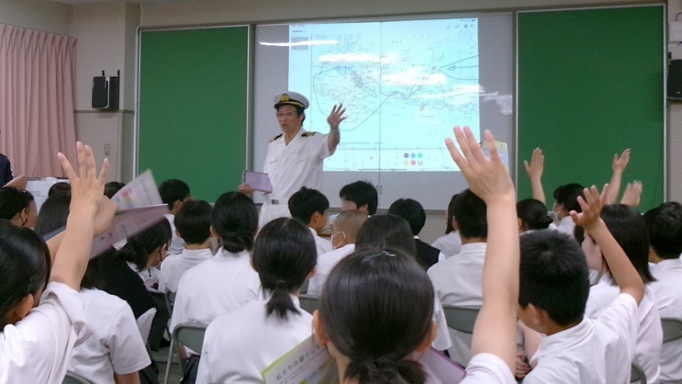神戸運輸監理部では、海事人材の確保・育成に向けて、小中高生等が海に興味を持ち身近に感じることで、将来職業として選択してもらえるよう、出前講座をはじめとした各種施策に引き続き取り組んでまいります。

日時・対象：

・令和７年７月３日 １４：０５～１４：５５

神戸市立吉田中学校２年生６０名

・令和７年７月４日 １３：３０～１４：１５

神戸市立塩屋小学校３年生７９名

内容：神戸港の役割と港の仕事、

船員の仕事について等

講師：神戸運輸監理部海事振興部長

　　　 岡村　知則　　　　　　　　　　　　　　　　神戸市立吉田中学校での講義の様子

|  |  |  |
| --- | --- | --- |
| 配布先 |  | 問い合わせ先 |
| 神戸海運記者クラブ | 神戸運輸監理部　海事振興部　船員労政課  担当：武津  電話：０７８－３２１－３１４９（直通） |